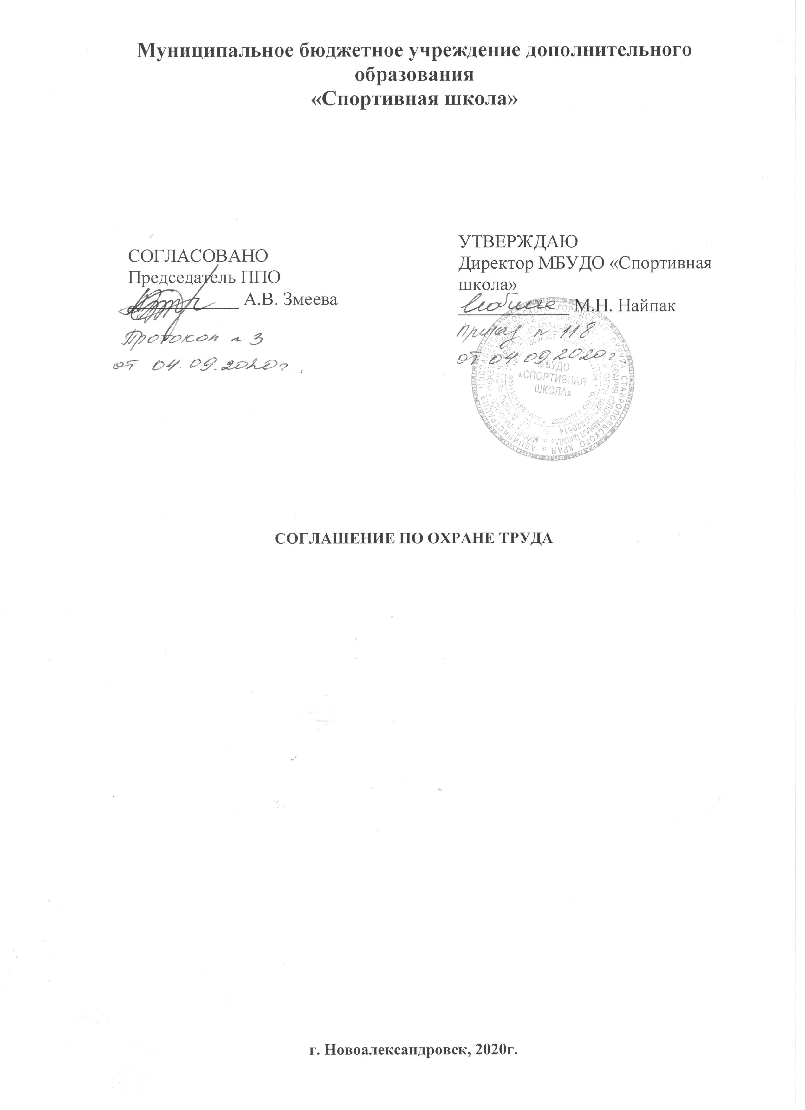

Муниципальное бюджетное учреждение дополнительного образования
«Спортивная школа»

УТВЕРЖДАЮ
Директор МБУДО «Спортивная школа»
____________ М.Н. Найпак

Приказ №118 от 04.09.2020г.

СОГЛАСОВАНО
Председатель ППО
____________ А.В. Змеева

Протокол № 3 от 04.09.2020г.

СОГЛАШЕНИЕ ПО ОХРАНЕ ТРУДА

г. Новоалександровск, 2020г.

Общие положения.
Данное Соглашение по охране труда – правовая форма планирования и проведения мероприятий по охране труда в муниципальном бюджетном учреждении дополнительного образования «Спортивная школа» (далее – МБУДО «Спортивная школа»)
Планирование мероприятий по охране труда направлено на предупреждение несчастных случаев на производстве, профессиональных заболеваний, улучшение условий и охраны труда, санитарно-бытового обеспечения работников.
Данное Соглашение вступает в силу с момента его подписания; внесение изменений и дополнений в соглашение производится по согласованию с профкомом.
Контроль за выполнением Соглашения осуществляется непосредственно директором МБУДО «Спортивная школа» и профсоюзной организацией. При осуществлении контроля администрация обязана предоставить ППО всю необходимую для этого имеющуюся информацию.

- Перечень мероприятий соглашения по охране труда.
Работодатель обязуется в указанные в Соглашении сроки провести следующие мероприятия:
Наименование мероприятия | Срок проведения
1. Организационные мероприятия
1.1. Специальная оценка рабочих мест в соответствии с законом от 28.12.2013 № 426-ФЗ; | 2022
1.2. обучение по охране труда, а также проверка знаний требований охраны труда в соответствии с Постановлением от 13.01.2003 № 1/29; | 2020
1.3. проведение инструктажей по охране труда в соответствии с ГОСТ 12.0.004-90; | В течении года
1.4. проведение технического осмотра инфраструктуры учреждения в целях выявления негативных факторов условий труда работников; | В течение года
1.5. разработка, утверждение и размножение инструкций по охране труда, отдельно по видам работ и отдельно по должностям в МБУДО «Спортивная школа.  Согласование этих инструкций с ППО в установленном ТК РФ порядке. | По необходимости
1.6. разработка и утверждение программы вводного инструктажа и отдельно программ инструктажа на рабочем месте в подразделениях учреждения. | Сентябрь 2020
1.7. обеспечение журналами регистрации инструктажа вводного и на рабочем месте по утверждённым Минтрудом РФ образцам. | Постоянно
1.8. формирование перечней работников учреждения, которым в силу специфики занимаемой должности должны предоставляться средства специальной защиты, обезвреживающие вещества и средства гигиены;  – работники, которым необходим предварительный и периодический медицинский осмотр за счет работодателя;  работники, к которым предъявляются повышенные требования безопасности;  – работники, которые обеспечиваются специальной одеждой, специальной обувью и другими средствами индивидуальной защиты;  – работники, которым полагается компенсация за работу в опасных и вредных условиях труда;  – работники, которым положено мыло и другие обезвреживающие вещества; | ежегодно
1.9. Проведение общего технического осмотра зданий и других сооружений на соответствие безопасной эксплуатации | 2 раза в год:  1 декада марта,  3 декада августа
1.10. Организация комиссии по охране труда на паритетной основе с профсоюзной организацией | Действующая
1.12. Организация и проведение административно-общественного контроля по охране труда | Постоянно в течение года
1.13. Организация комиссии по проверке знаний по охране труда работников учреждения | Действующая
2. Технические мероприятия
2.1. Контроль технического состояния, поддержание работоспособности искусственного освещения с целью улучшения выполнения нормативных требований по освещению на рабочих местах, бытовых помещениях, местах массового перехода, на территории. | Постоянно в течение года
2.2. Механизация работ производственных помещений, своевременное удаление и обезвреживание отходов производства, являющихся источником опасных и вредных производственных факторов, очистка воздуховодов и вентиляционных установок. | Постоянно в течение года
2.3. Модернизация зданий (производственных, административных, складских и др.) с целью выполнения нормативных санитарных требований, строительных норм и правил | Постоянно в течение года
2.4. Проведение испытания устройств заземления (зануления) и изоляцию проводов электросистем здания на соответствие безопасной эксплуатации | Ноябрь 2020
3. Лечебно-профилактические и санитарно-бытовые мероприятия
3.1. Предварительные и периодические медицинские осмотры работников в соответствии с Порядком проведения предварительных и периодических осмотров работников и медицинских регламентах допуска к профессии. | По графику
3.2. Оборудование санитарных постов и обеспечение их аптечками первой медицинской помощи в соответствии с рекомендациями Минздрава в спортивном зале. | Постоянно в течение года
3.3. Реконструкция и оснащение санитарно-бытовых помещений (гардеробных, санузлов, помещений хранения и выдачи спецодежды) | Постоянно в течение года
4. Мероприятия по обеспечению средствами индивидуальной защиты
4.1. Выдача специальной одежды, специальной обуви и других средств индивидуальной защиты в соответствии с типовыми отраслевыми нормами, утверждённым приказом Министерства труда и социальной защиты Российской Федерации от 9 декабря 2014 г. N 997н. | По мере необходимости
4.2. Обеспечение работников смывающими, обезвреживающими средствами в соответствии с утверждёнными нормами | Постоянно в течение года
5. Мероприятия по пожарной безопасности
5.1. Разработка, утверждение по согласованию с профкомом инструкций о мерах пожарной безопасности в соответствии с требованиями Федеральный закон "Технический регламент о требованиях пожарной безопасности" от 22.07.2008 N 123-ФЗи на основе правил пожарной безопасности | Действующая
5.2. Обеспечение журналами регистрации вводного противопожарного инструктажа, журналами регистрации противопожарного инструктажа на рабочем месте, а также журналом учёта первичных средств пожаротушения | Действующие
5.3. Разработка и обеспечение учреждения инструкцией и планом-схемой эвакуации людей на случай возникновения пожара | Действующая
5.4. Установление пожарных шкафов и укомплектование их средствами пожаротушения | Установлены
5.5. Обеспечение структурных подразделений учреждения первичными средствами пожаротушения (песок, огнетушители и др.) | По мере необходимости
5.6. Организация обучения работающих и обучающихся в школе мерам обеспечения пожарной безопасности и проведение тренировочных мероприятий по эвакуации всего персонала | Регулярно в течение года
5.7. Обеспечение огнезащиты деревянных конструкций | По мере необходимости
5.8. Освобождение запасных эвакуационных выходов от хранения неисправной мебели | Свободны

ПРИЛОЖЕНИЯ К СОГЛАШЕНИЮ ПО ОХРАНЕ ТРУДА:
1. Нормы бесплатной выдачи специальной одежды, специальной обуви и других средств индивидуальной защиты работникам школы.
2. Нормы бесплатной выдачи работникам смывающих и обезвреживающих средств, условия их выдачи.
3. Перечень работ и профессий, дающих право на получение бесплатно мыла, смывающих и обезвреживающих средств.

1. НОРМЫ
бесплатной выдачи специальной одежды, специальной обуви и других средств индивидуальной защиты работникам МОУ ДОД "СДЮСШОР №1"
№ п/п | Профессия или должность | Наименование средств индивидуальной защиты | Норма выдачи на год (единицы, комплекты)
1. | Дворник | Костюм хлопчатобумажный | 1
1. | Дворник | Фартук хлопчатобумажный с нагрудником | 1
1. | Дворник | Рукавицы комбинированные | 6 пар
1. | Дворник | Зимой дополнительно:
1. | Дворник | Куртка на утепляющей прокладке | 1 на 2,5 г.
1. | Дворник | Валенки | 1 п. на 3 г.
1. | Дворник | Галоши на валенки | 1 п. на 2 г.
1. | Дворник | В остальное время года дополнительно:
1. | Дворник | Плащ непромокаемый | 1 на 3 г.
2. | Охранник | При занятости на наружных работах:  Костюм вискозно-лавсановый | 1
3. | Уборщик производственных и служебных помещений | Халат хлопчатобумажный | 1
3. | Уборщик производственных и служебных помещений | Рукавицы комбинированные | 6 пар
3. | Уборщик производственных и служебных помещений | При мытье полов и мест общего пользования дополнительно:
3. | Уборщик производственных и служебных помещений | Сапоги резиновые | 1 пара
3. | Уборщик производственных и служебных помещений | Перчатки резиновые | 2 пары
4. | Электромонтёр по ремонту и обслуживанию электрооборудования | Полукомбинезон хлопчатобумажный | 1
4. | Электромонтёр по ремонту и обслуживанию электрооборудования | Перчатки диэлектрические | дежурные
4. | Электромонтёр по ремонту и обслуживанию электрооборудования | Галоши диэлектрические | дежурные

- НОРМЫ
бесплатной выдачи работникам смывающих и обезвреживающих средств, условия их выдачи
№ п/п | Виды смывающих и обезвреживающих средств | Наименование работ и производственных факторов | Норма выдачи на 1 месяц
1. | Мыло | Для мытья рук на работах связанных с легкосмываемыми загрязнениями | мыло туалетное 200 г. или моющие средства в дозирующих устройствах 200 мл.
1. | Мыло | Для мытья рук на работах связанных с трудносмываемыми загрязнениями | мыло туалетное 300 г. или моющие средства в дозирующих устройствах 300 мл.
2. | Защитный крем для рук гидрофильного действия | При работе с органическими растворителями | 800 г
3. | Очищающая паста для рук | При работе с техническими маслами, смазками, сажей, лаками и красками, смолами, нефтепродуктами | 100 мл
4. | Регенерирующий восстанавливающий крем для рук | При работе с веществами, вызывающими сильно, трудно смываемые загрязнения: маслами, смазками, нефтепродуктами, лаками, красками, смолами, клеями, битумом, силиконом;  При работе с химическими веществами восстанавливающего действия | 200 мл  100 мл

- ПЕРЕЧЕНЬ
работ и профессий, дающих право на получение бесплатно мыла, смывающих и обезвреживающих средств

№ п/п | Наименование профессии или работы | Количество работников
1. | Учитель | 54
2. | Рабочий по КОЗ | 13
3. | Рабочий по обслуживанию зданий | 3

